Little Jet Plane

**Gênero**: Nave.

**Público Alvo**: Pessoas que gostam de jogos de nave.

**Objetivo geral**: Chegar ao espaço e dropar a bomba plantada pelos extraterrestres.

**Objetivos específicos**: desviar dos inimigos e ao mesmo tempo tentar derrota-los com seus misseis.

**Enredo e personagens**: Humanoides de uma civilização de outra galáxia estão tentando explodir o planeta T-47(como eles chamam de Terra) para que possam roubar o núcleo da terra, para isso eles plantaram uma bomba de gás nocivo a vida humana em um vulcão adormecido, cientistas analisaram e não identificaram os componentes desta bomba na tabela periódica, descobriram a nocividade com uma amostra do matérias da bomba. Um infiltrado do governo descobriu o plano e passou as coordenadas para o governo, retirando a bomba do vulcão e pondo a em um avião potente. Você piloto do Black Haw-74, um avião de maior tecnologia da terra, foi convocado pela NASA a levar a bomba para o espaço.

**Personagem principal**: você e Black Haw-74.

**Inimigos**: Naves inimigas e A bomba.

**Iteração do jogador**: usuário interage apenas com o Black Haw-74.

**Controles**: Usuário ira movimentar a nave na vertical e horizontal.

Conjunto de caixas interligadas com o nome de cada tela que o jogo vai ter

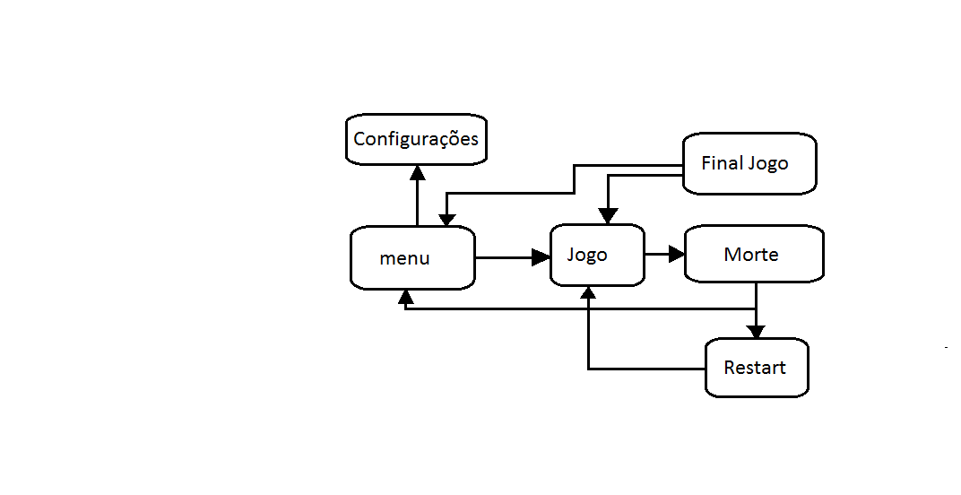  
**Sistema de Vidas**: O Usuário começara com 2 vidas disponíveis, caso encoste em alguma nave inimiga ele perde 1vida.

**Sistema de Pontos**:

* A medida em que o usuário avança no cenário são contabilizado pontos.
* Quando o usuário coleciona pelo mata aleatoriamente moedas, ele contabiliza pontos.

**Jogo acaba**: quando o jogador ele esbarra em alguma nave inimiga, ou quando o usuário chega até o descarte da bomba.